版式设计教案

教学目的要求

通过该课程学习使学生熟练掌握版式的概念、版式设计的应用和分类、版式设计的特征及表现技法、版式设计的表现形式以及版式的设计方法。把版式设计与商业相结合，使版式设计变得更时尚、更大众化，并且结合这些要求设计出优秀的作品。

重点是掌握版式的设计方法以及版式的不同的表现技法，充分利用科技革命与数字的发展、艺术风格的多元化发展、大众消费文化等对动图的影响，在设计版式作品时融合摄影技术、电脑以及各种应用软件等，把版式设计做到更加完善的地步。

版式设计课程教案

授课时间 第1周星期3第5-8节 课次 1

教学单元（教学章、节或主题）：

第一章版式设计的概述

目的、要求:

通过本章的学习，使学生了解版式的发展过程以及版式在现代社会生活中所起到的作用。

知识要点：

1版式的定义

2版式的历史演变

3版式的应用领域

4版式的功能

重点，难点：

版式的功能与作用

教学步骤：

基础知识讲解——举例讲解——资料欣赏

教具及教学手段：（如：举例讲解、多媒体讲解、模型讲解、实物讲解、挂图讲解、音像讲解等）

电脑，资料光盘，举例讲解，多媒体讲解

作业和思考题：

如何找到自己的学习目标和方法

课后分析与小结：

通过本内容的学习，使学生对版式设计的历史及发展趋势建立基本的认识，对版式设计的发展脉络有一定的感性认识，为后续学习做进一步的准备。

第一章版式的概述

版式设计是现代设计的重要组成部分，是视觉传达的重要手段。它是在有限的版面空间里将诸多视觉要素，如图片、图形、文字和色彩等，根据版面内容的需要进行有组织、有秩序的编排组合，使画面产生新的形象和风貌。版式设计应用范围广泛，涉及书刊、报纸、杂志、招贴、广告等领域。

二、版式设计的目的

版式设计的目的在于通过合理的组织和编排，突出版面主题，有效传达信息，并以版面特有的艺术感染力吸引观赏者注意。

形式与内容的统一是版式设计的前提。这就要求设计师对视觉要素的整合、编排必须符合

设计主题，通过完美、新颖的形式表达主题，提升版面的悦目度。

三、优化整体布局

授课时间 第1星期5第1-4节 课次 2

教学单元（教学章、节或主题）：

第二章版面设计的设计原理

目的、要求（分了解、熟悉、掌握三个层次）：

让学生掌握版面设计的设计原理

设计主题一般位于版面的重点视觉区域，是版面的精髓所在。设计主题的合理编排能使版面在有效传达视觉信息的同时，还具备形式美感，能最大限度地提升版面吸引力。

形式与内容的统一是版式设计的前提。这就要求设计师对视觉要素的整合、编排必须符合

设计主题，通过完美、新颖的形式表达主题，提升版面的悦目度。

教学步骤：

基础知识讲解——实例讲解——

教具及教学手段：（如：举例讲解、多媒体讲解、模型讲解、实物讲解、挂图讲解、音像讲解等）

电脑，资料光盘，举例讲解，多媒体讲解

授课时间 第2周星期3第5-8节 课次 3

教学单元（教学章、节或主题）：

版面设计的造型要素

目的、要求（分了解、熟悉、掌握三个层次）：

点线面的运用

教学步骤：

基础知识讲解——实例讲解——

教具及教学手段：（如：举例讲解、多媒体讲解、模型讲解、实物讲解、挂图讲解、音像讲解等）

电脑，资料光盘，举例讲解，多媒体讲解

作业和思考题：

点线面在版面的运用

课后分析与小结：

通过本内容的学习，使学生了解了本课程内容，熟悉了技能要点。

教学内容

一、点的编排构成

点是视觉设计的最小单位，越小的形越容易被认为是点，所以，点是相对于其他元素的比例而言的。在版式设计中，点的形态多种多样，它可以是一个字母，也可以是一个标点符号，其不同的构成形式、大小和数量都能形成不同的视觉效果。设计师应根据设计需要和版面效果灵活处理。



二、线的编排构成→（一）线的构成与表现→1．线的情感

线的表现形式丰富多样，不同的线型传达的情感也不一样。线的形式主要分为直线和曲线两种，直线包括斜线、垂直线和水平线等，曲线主要包括几何曲线和自由曲线。

节奏是指一种有规律的跳动，版面元素的重复、渐变、放射、聚散等变化都能形成节奏感。

版式设计中常用文字来构成线条，文字在大小、方向等方面的改变构成了线条有节奏的运动，

使版面充满节奏感。

量的分割是指运用线条将版面切割成等量或不等量的区域，随后将视觉要素，如图形、文字等，排列到预先设定好的区域内，使版面中的图文信息得到合理分配，从而打造出科学化的版式结构。

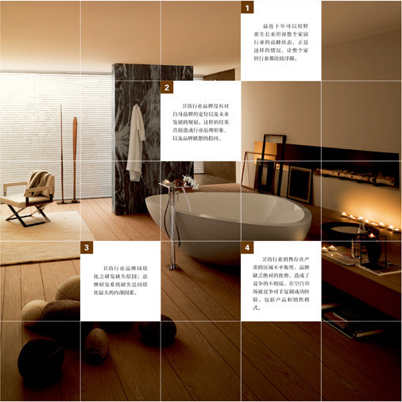

授课时间 第2周星期5第5-7节 课次 4

第四章版面设计的形式原理

目的、要求（分了解、熟悉、掌握三个层次）：

了解版面设计的形式原理

教学步骤：

基础知识讲解——实例讲解——

教具及教学手段：（如：举例讲解、多媒体讲解、模型讲解、实物讲解、挂图讲解、音像讲解等）

电脑，资料光盘，举例讲解，多媒体讲解

作业和思考题：

版面的形式原理

课后分析与小结：

通过本内容的学习，使学生了解了本课程内容，熟悉了技能要点。

版式设计的构图样式多种多样，常见有满版型、分割型、对称型、对角型、三角型、重复型等。

满版型

满版型版面以图片信息为重点。它是将图片铺满整个版面，具有强烈的视觉冲击力，给人以直观、明了的视觉感受，整体效果大方、舒展，且层次分明，常用于平面广告。

分割型版面布局是将整个版面分割成大小不同的区域，并将图片和文字分别安置在合适的位置。分割包括对图片、文字等版面构成元素的分割。分割型版面注重比例和位置的划分，通过对版面进行上下、左右、水平、垂直等区域的划分，达到一种视觉美感。

上下分割是一种比较简单、快捷的版面划分方式，它是将整个版面划分为上、下两个部分，使图文分工更为明确，版面更为简洁并易于阅读。左右分割版面是将整个版面划分为左、右两个部分，分别放置图片和文字。这种分割类型的版面通过图片、文字的强弱对比带来一种视觉上的不平衡感，从而增强版面活跃性。水平分割型版面符合横向的视觉流向，是将版面中的图片、文字等版面元素以水平的方向进行排列，引导视线以水平方向来回移动。水平分割版面给人以稳定、安静而含蓄的视觉感受。

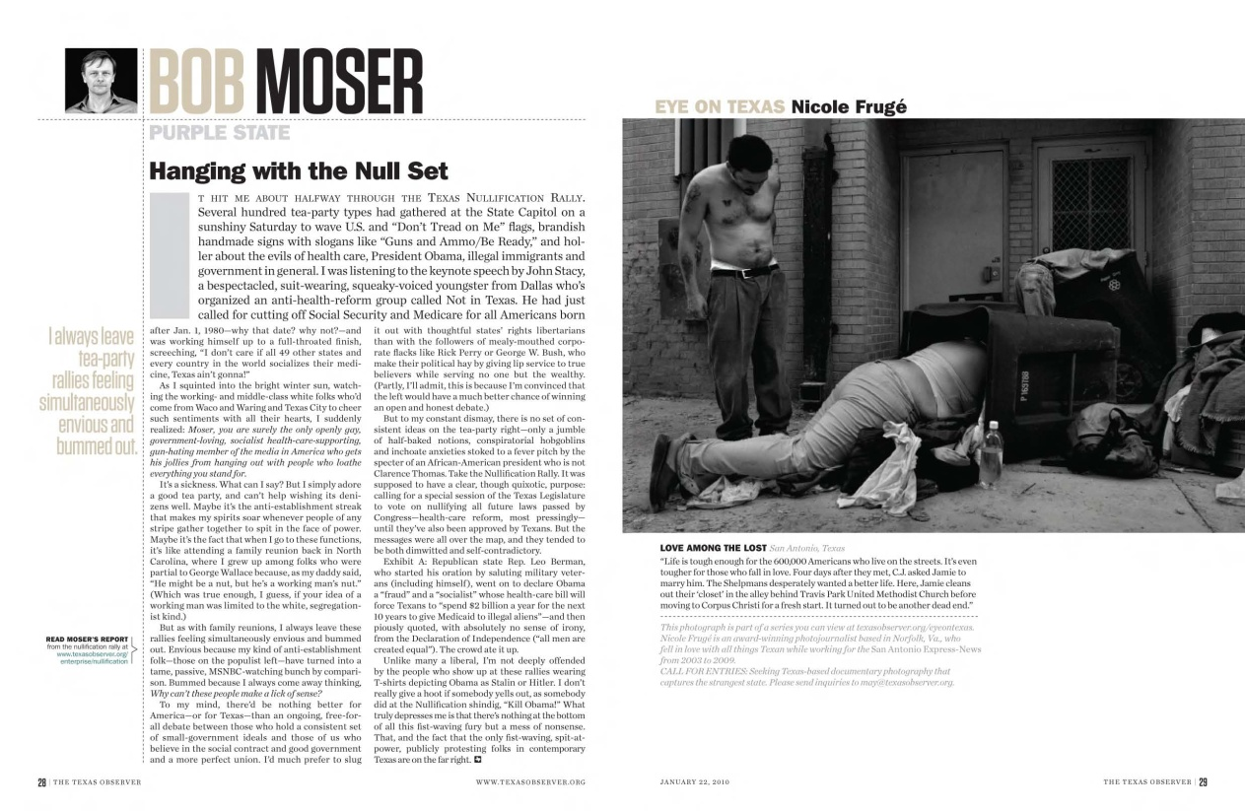

授课时间 第3周星期2

第五章**文字的魅力**

目的、要求（分了解、熟悉、掌握三个层次）：

文字的排列方式

知识要点：

多语言文字混排设计教学步骤：

基础知识讲解——实例讲解——

教具及教学手段：（如：举例讲解、多媒体讲解、模型讲解、实物讲解、挂图讲解、音像讲解等）

电脑，资料光盘，举例讲解，多媒体讲解

作业和思考题：

文字与图片的编排

课后分析与小结：

通过本内容的学习，使学生了解了本课程内容，熟悉了技能要点。掌握了初步的设计能力

一、易读性→（一）按视觉习惯进行编排

人们经过长时间的阅读培养了一定的视觉习惯，即文字在视觉接触上的先后顺序，如从左到右、从上到下，所以文字的编排应符合大多数人的视觉习惯，从而提高文字的易读性。

（二）合理的字号、字距、行距和栏间距→1．字号

字号指字的大小，具体是指从文字的最顶端到最底端的距离。计算机中的字号通常采用号数制和点数制表示。点数制是世界流行的计算机字体的标准制度，也就是磅值，每一点等于0.35毫米。

二）合理的字号、字距、行距和栏间距→2．字距

字距是指字与字之间的距离，是一种十分细微的关系，也是文字编排的重要组成部分。字距不仅关系到阅读的方便性，还能体现出版面的风格。

（二）合理的字号、字距、行距和栏间距→3．行距

行距是指每行文字间的距离。行距不能太窄，否则阅读会受上下行文字的干扰；太宽则会在版面留下大量的空白，使版面缺少延续感和整体感。

（二）合理的字号、字距、行距和栏间距→3．行距

三）把握文字间的逻辑关系

把握文字间的逻辑关系，主要是指处理好版面文字在功能上的主次关系，如标题和正文、

主要信息和辅助信息等。以实现主题突出，内容易读，版面效果和谐、统一为最终目的。

二、协调性→（一）考虑版面整体布局

文字是为整个版面服务的，从字体样式选择到大小设置再到文字距离的确定，这些细节的变化都会影响到版面风格，所以在文字编排前一定要深入分析并熟悉版面风格，结合设计主题恰当地选择编排文字。



授课时间 第4周

第六讲：**图像的风采**

目的、要求（分了解、熟悉、掌握三个层次）：

图像的而运用

一、方形图与圆形图

方形图构成的版面给人大气而平稳的视觉印象

二、去底图与特写图

去底图又称挖版图，就是删除图片背景，使图片主体独立呈现的一种方式。这种方式能轻

松、灵活地运用图片，使画面空间感强烈，版面形式灵活多变。

三、出血图片

出血图片是指超出页面大小的图片，由于它没有边框的束缚，使版面具有一种向外的张力，同时还具有一种运动感。出血图片拉近了版面与读者的距离，增加了版面的联想性，丰富了版面的内容。

四、图片的裁剪→（一）通过裁剪放大版面图像

放大裁剪图片是截取图片中的某一部分，形成了局部放大的效果，以减少图片多余信息。

这种方法能有效地将读者的视线集中到想要展示的内容上。



授课时间 第5周

第七讲：**图像的风采**

目的、要求（分了解、熟悉、掌握三个层次）：

版面设计的基本类型

一、满版型

版式设计的构图样式多种多样，常见有满版型、分割型、对称型、对角型、三角型、重复型等。

满版型

满版型版面以图片信息为重点。它是将图片铺满整个版面，具有强烈的视觉冲击力，给人以直观、明了的视觉感受，整体效果大方、舒展，且层次分明，常用于平面广告。

二、分割型→（一）上下分割

分割型版面布局是将整个版面分割成大小不同的区域，并将图片和文字分别安置在合适的位置。分割包括对图片、文字等版面构成元素的分割。分割型版面注重比例和位置的划分，通过对版面进行上下、左右、水平、垂直等区域的划分，达到一种视觉美感。

上下分割是一种比较简单、快捷的版面划分方式，它是将整个版面划分为上、下两个部分，使图文分工更为明确，版面更为简洁并易于阅读。

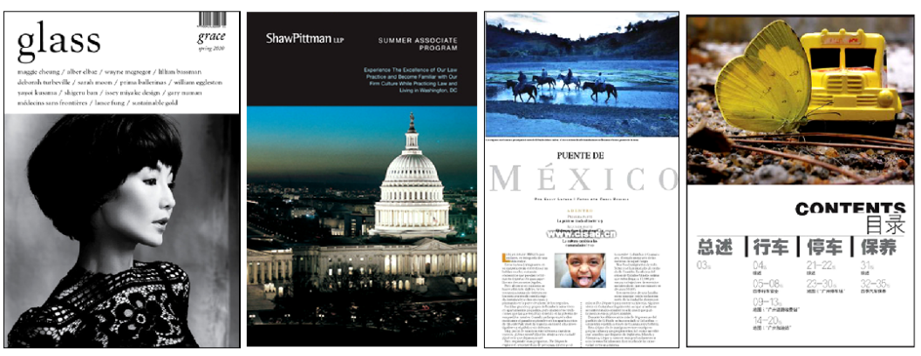

二、分割型→（二）左右分割

左右分割版面是将整个版面划分为左、右两个部分，分别放置图片和文字。这种分割类型的版面通过图片、文字的强弱对比带来一种视觉上的不平衡感，从而增强版面活跃性。

二、分割型→（三）水平分割

水平分割型版面符合横向的视觉流向，是将版面中的图片、文字等版面元素以水平的方向进行排列，引导视线以水平方向来回移动。水平分割版面给人以稳定、安静而含蓄的视觉感受。

二、分割型→（四）垂直分割

垂直分割型版面符合纵向视觉流程，是将版面中的图片、文字等版面元素在垂直方向上进行排列，使视线形成由上至下的移动模式。相对于水平分割版面，垂直分割型版面更富有动感，充满活力。

授课时间 第6周

第八讲：视觉流程

目的、要求（分了解、熟悉、掌握三个层次）

授课时间 第7周

一、单向视觉流程→（一）横向视觉流程

横向视觉流程又称水平视觉流程，是通过版面元素的有序排列，引导视线在水平线上左右移动，它是最符合人们阅读习惯的流程安排。横向视觉流程使版面构图趋向于平稳，给人带来一种稳定感与平和感。

（二）纵向视觉流程

三）斜向视觉流程

斜向视觉流程给人一种不稳定的心理感受，具有强烈的视觉冲击力，能有效地吸引观赏者的注意力。

二、重心视觉流程

人们观看一个版面时，视线最终停留的位置就是视觉的重心，它是版面中最具吸引力的地方。重心视觉流程使版面产生强烈的视觉焦点，具有稳定版式的效果，使设计主题更为鲜明。

三、导向视觉流程→（一）指示性视觉流程

指示性视觉流程是在版面中添加某一类具有指示导向作用的元素，如诱导性的文字、方向性的箭头或手势，以及人物的视线等，使版面具有清晰的脉络关系，富有条理性和逻辑性。

第八讲：网格

目的、要求（分了解、熟悉、掌握三个层次）

一、网格的概念及作用→（一）网格的概念

网格是一种起源于 20 世纪的版面构成方式，是平面构成中“ 骨格”概念的延伸。它能使版面层次分明、井然有序，更好地掌控版面的比例和空间感，同时，也能提高版面的精准性和连贯性。如今，网格已成为版式设计中普遍使用的版面组织方式。

一、网格的概念及作用→（二）网格的作用→1．组织版面信息

网格的主要目的是方便设计师有效地组织版面元素，充分提升版面的可读性。通过网格对 版面的约束力构建一个更为完整的版面，给人一种稳定的、可信赖的视觉效果。网格在版式设 计中的作用有以下几点。

组织版面信息是网格最基本也是最重要的一项功能，通过网格的组织使版面中的文字、图 片等构成元素变得更加精确、协调，更具条理性。

二）网格的作用→2．符合版面需求

网格的编排形式多种多样，设计师可以根据版面信息的具体情况和设计需要选择合适的网 格形式，充分运用网格编排的灵活性，将各项信息安置在基本的网格框架内，在不影响版面的 整体平衡的前提下，对一些细节进行适当的调整，有利于呈现出符合需求的版面效果。

第九讲：案例分析

目的、要求（分了解、熟悉、掌握三个层次）